策略逻辑：

我们观察沪深 300 指数的高阶矩对于指数是否存在有领先效应，即， 是否可以通过观察高阶矩的变动来判断市场趋势。如果在A股市场中，如同我们前面分析的一样，在下行的市场趋势中伴随着有高阶矩的上升，并且高阶矩的升高是先于资产价格下跌的，那么我们就可以通过高阶矩来制定择时策略，把握市场趋势。

实际市场并不稳定，二阶矩并不恒定。如果我们用采用正态分布的假设，仅仅用趋势项与波动项去刻画资产价格时间序列的变化，就会忽略掉许多重要的信息，无法得到完整的有意义的结 论。注意到在 2008 年的熊市中，二阶矩明显异于平时，陡然升高。在之后的市场中 也是屡有震荡，并不平稳。所以如果我们依据传统资产定价理论来根据期望和方差来进行资产配臵对冲，就会出现明显的漏洞，承担不必要风险与损失。

观察日收益率的 3 至 7 阶矩与沪深 300 指数之间的关系，我们可以发现，他们 具有一个共同的特点，那就是在 2008 年的熊市前异常变化。在这段时间内高阶矩的 量级飞速增大，达到了平时的数倍甚至成百上千倍。这与我们前面通过分析得出的 资产价格符合非线性生灭过程的结论相符。在非线性生灭过程中，不能像传统资产 定价理论中的随机游走模型一样将高阶矩截断忽略，在这种情况下，高阶矩会有明 显的发散效应。所以在资产配臵中，进行风险对冲的时候我们也应该考虑到高阶矩 的存在。特别是在危机中，以往的经验告诉我们，危机时金融资产的相关系数会异 常增大，平时可能关联性不高或者可以很好的进行风险分散的不同资产在此时有可 能会变得关系紧密，同时出现大幅下跌。通过传统的资产定价理论配臵资产会无法达到降低风险的作用。

可以看出，在一个震荡的，并且不存在明显长期趋势的市场中，高阶矩对于市场走势仍然具有一定的判断作用。以 5 阶矩为例，在几次短时间的下降趋势中，5 阶矩都表现出了发散效应，量级大幅提升，而且先于沪深 300 指数变化。而在市场呈平稳上升的趋势中，5 阶矩并没有明显变化，稳定在 0 附近。

这一现象启发我们，可以通过高阶矩来建模择时策略，判断市场趋势。

代码模型简要：

主要包括两个策略：

1. 五阶矩阵简单择时：

直接对五阶矩阵的特定窗口期进行计算rolling均值为信号，判断今日信号是否大于昨日信号

1. 五阶矩阵结合EMA择时：

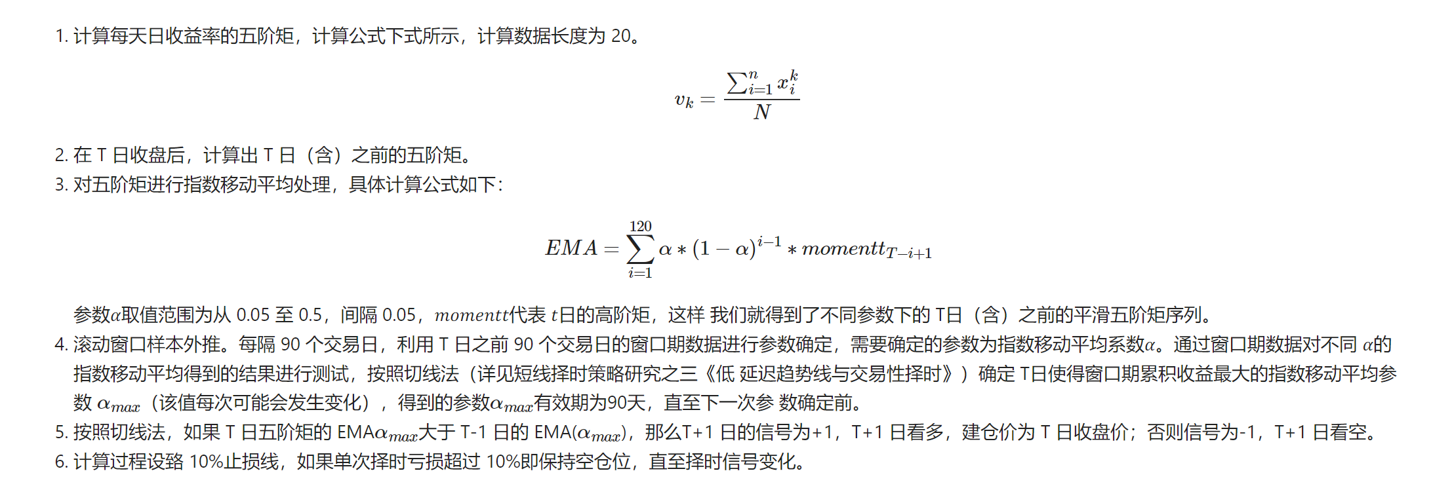

参考代码及原理出处：  
<https://github.com/hugo2046/Quantitative-analysis/tree/master/C-%E6%8B%A9%E6%97%B6%E7%B1%BB/%E6%8C%87%E6%95%B0%E9%AB%98%E9%98%B6%E7%9F%A9%E6%8B%A9%E6%97%B6>